Januar er allerede over, og vi er godt i gang med både hverdagsrutiner, grupper, stasjoner og turer igjen. Vi vil derfor igjen minne om at det er viktig at alle er i barnehagen senest 09.30. Alle aktiviteter starter da, og for at barna skal få en god start, og for at det ikke skal forstyrre de andre barna er det viktig at alle er der til det starter.
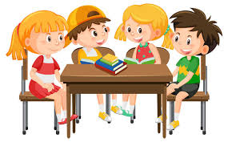
På stasjonene er det to aktiviteter som går igjen hver gang:
- Vi leser ABC-bøkene om Alf og Bett som består av en bok for hver bokstav i alfabetet. Ved hjelp av disse bøkene lytter, synger og leker barnet seg til kunnskap om bokstavene. Etter stasjonene ser vi lesekorset fra NRK-super med den bokstaven vi har gått gjennom.
- Vi spiller også TELLA på Ipad. Dette er et pedagogisk spill der barn enkelt lærer matematikk gjennom å leke og prøve seg frem. Spillet består av flere moduler med oppgaver som løses i oppsatt rekkefølge, og modulene utvides etter hvert som barna utvikler seg og lærer. Spillet kan lastes ned gratis dersom dere ønsker det hjemme.

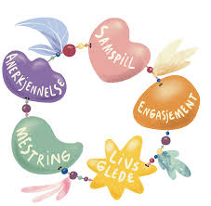
SELMA: I Selma denne perioden skal vi jobbe med kjerneområdet «mestring». Her er lærende tankesett, optimisme og resiliens undertema. I barnehagen foregår mye av læringen så å si automatisk, uten at barn trenger å anstrenge seg. Dette gjelder for eksempel når de lærer å spise, snakke eller gå. Senere vil de oppleve at ny læring krever mer innsats ettersom andre ferdigheter ikke er så naturlig nedlagt i oss.
Det å oppleve mestring er viktig for alle, men særlig for femåringer som snart skal begynne på skolen. Det betyr ikke at barna skal kjenne eller tro at de klarer alle slags ferdigheter eller fag, men at de kan få utvikle en opplevelse av at øvelse alltid kan bidra til ny læring.

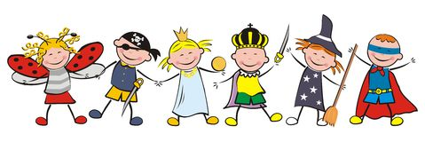
16. februar blir det karneval i barnehagen. Da kan de som vil kle seg ut som hva de vil. Vi skal kose oss med fellessamling, katta i sekken og mye annet gøy på avdelingen.

23. februar er det Tina sin siste arbeidsdag i Sundelia. Hun har fått seg ny jobb, og nå er det noen andre som skal få gleden av å være sammen med Tina hver dag. Vi kommer til å savne henne veldig, og ønsker henne lykke til i ny jobb

VIKTIGE DATOER I FEBRUAR:
1. februar: Gruppe 3 på museum
5. februar: Liam 6 år
6. februar: Samenes nasjonaldag
14. februar: Tove bursdag
16. februar: KARNEVAL
19. februar: Emrik 6 år
26. februar: Trygve 6 år

Hilsen alle oss på Ærfugl

